Passerelle Modbus EKMBDXB

L'installation communiquera avec la gestion technique du bâtiment (GTB) par le biais du protocole de communication MODBUS RS485. Le bus DIII-Net sera relié à une ou plusieurs passerelles Modbus (référence EKMBDXB) de marque DAIKIN alimentée en 220 V (un onduleur sera à prévoir).
L’interface Modbus DIII-net (EKMBDXB) est un système de commande intégré pour interconnexion transparente des systèmes Sky Air, VRV et GTB qui permet de raccorder jusqu’à 64 unités intérieures.
Il sera possible de communiquer en Modbus IP en ajoutant une convertisseur RTU/IP externe.

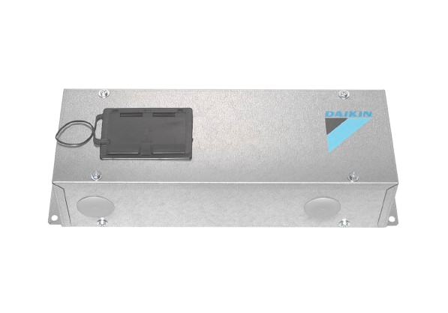
La passerelle permet de proposer :
- Une communication via un protocole ouvert de type Modbus RS485
- Une commande et surveillance précise de la solution VRV dans son intégralité
- Une seule interface Modbus DIII-net pour 64 unités intérieures Daikin
- Une compatibilité avec la plupart des produits DAIKIN :

Les unités intérieures VRV

Les rideaux d’air

Les Unités intérieures Splits et SkyAir

Le système de Chauffage type Daikin Altherma Flex

Les Hydrobox VRV

Les Unités de traitements d’air à détente directe

Les systèmes de Ventilation à récupération de chaleur ​

Les Kits de détente directe pour CTA​

Les modules hydrauliques​

Les Small chiller

Schéma de principe :
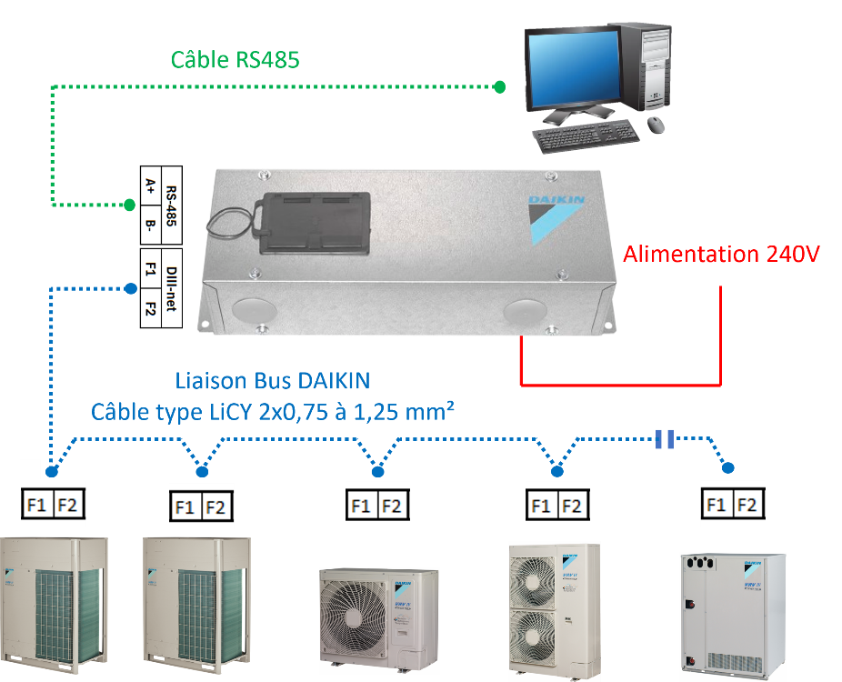
Les registres modbus de type Holding et Input permettront d’interagir avec les unités intérieures.

La liste des informations reprises par la GTB figure dans le descriptif du lot concerné.
La mise en service de la passerelle sera réalisée par le fabricant et un test de communication avec la GTB pourra être réalisé sur demande.

